

2025年春季学期
计算学部《软件工程》课程

实验报告

Lab4 OO分析与设计

姓名 | 学号 | 联系方式
郄东昕 | 2022112040 | 2022112040@stu.hit.edu.cn
刘子康 | 2022113416 | 2022113416@stu.hit.edu.cn
梅朗潇 | 2022113404 | 2022113404@stu.hit.edu.cn

目 录
1 本组项目概述 1
2 用例模型 2
2.1 角色清单 2
2.2 用例模型 2
2.3 用例1：查看每日菜单的事件流描述 3
2.4 用例2：评价菜品的事件流描述 3
2.5 用例3：预约包间的事件流描述 4
3 类识别 4
3.1 边界类 4
3.2 控制类 5
3.3 实体类 5
4 领域模型 6
4.1 分析类图 6
4.2 领域类图 6
5 时序模型 12
5.1 用例1的时序模型 12
5.2 用例2的时序模型 13
5.3 用例3的时序模型 14
6 部署模型 14
7 小结 15

本组项目概述
业务目标与业务价值
本项目想要创建一个智能化、可扩展的校园食堂信息发布系统，以优化食堂的运营管理、菜品信息发布与学生互动体验。系统面向高校场景，支持食堂每日菜单发布、菜品评价反馈、预定统计分析、包间预约与健康饮食指导。本系统旨在提升学生就餐的便利性和满意度，同时帮助食堂实现数据驱动的精细化管理。
·透明化信息：实时更新菜谱、价格、营业时间，解决学生“吃什么”的决策难题；
·减少浪费：通过预定量精准备餐，践行环保理念；
·互动反馈：学生点评直接影响菜品留存，提升食堂服务质量；
·增值服务：包厢预定、生日宴定制等，丰富校园生活场景；
·健康导向：结合菜谱推荐营养搭配，促进科学健康饮食。
功能概述
系统将支持如下关键功能模块，覆盖普通用户（学生/教职工）和管理员（食堂工作人员）两类角色：
模块名称 | 功能说明
食堂信息展示 | 显示每个食堂的地理位置、主营菜色、图片与营业时间，便于学生快速了解并选择就餐地点。
每日菜单发布 | 食堂工作人员每日上传对应楼层、时段的菜品信息，包括菜名、图片与价格，学生端实时查看。
菜品评价与排行榜 | 学生可点赞/吐槽/评论菜品，系统统计生成高分排行榜，并为食堂调整菜谱提供依据。
包间预约服务 | 学生在线预约包厢或宴会服务，管理端可查看与分配预约资源。
营养建议模块 | 系统根据菜单、学生偏好提供膳食建议与营养信息，支持过敏源提示与智能推荐菜品组合。
用户登录与权限控制 | 区分普通用户与食堂工作人员权限，确保不同角色访问不同功能页面，保障信息安全。
管理后台 | 食堂工作人员可登录后台管理菜品、订单、统计图表、用户反馈等，实现数字化管理流程。

用例模型

角色清单
（1）主要用户角色
·学生/教职工：
浏览食堂/菜品信息、包间预约、查看营养分析、评价菜品。
·食堂工作人员：
维护每日菜单、更新菜品状态、管理包间预约、管理学生评论。
（2）外部系统
·DeepSeek V3大语言模型：
API接入，为用户提供膳食营养建议、推荐健康饮食菜品。
（3）外部硬件系统
本项目无外部硬件系统使用需求。
（4）系统时钟：
def daily_jobs():
生成当日菜单模板(03:00) # 调用菜单生成算法
清理过期预约记录(04:00) # 数据库维护
生成经营日报(23:30) # 数据统计

用例模型
参与者 | 用例
学生/教职工 | 登录  浏览食堂信息  查看每日菜单  评价菜品  查看菜品成分  预览次日菜单  预约包间服务  获取营养建议  查看菜品排行榜
食堂工作人员 | 登录  管理菜单  查看菜品评价  处理预约请求  提供菜品预定  维护包间服务  查看菜品统计图表  优化食堂调度计划
大语言模型 | 获取营养建议
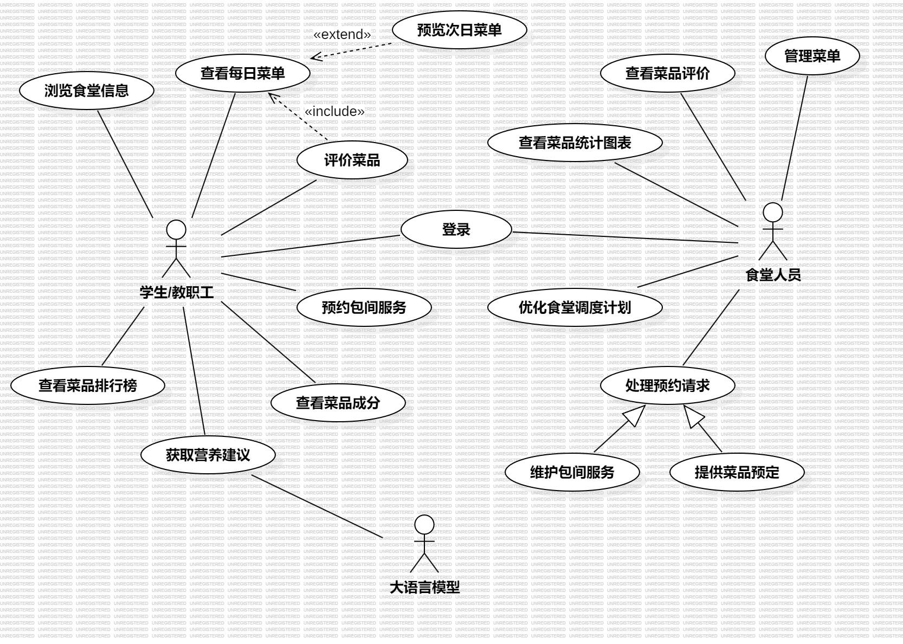
图1 用例图

用例1：查看每日菜单的事件流描述
本用例所涉及的actor(s)：
学生/教职工
常规事件流：
- 学生/教职工进入「每日菜单」页面；
- 学生/教职工选择日期、食堂、楼层（默认当天学苑楼1层）；
- 每日菜单界面查询对应的菜品信息；
- 菜品控制类返回对应的菜品信息；
- 每日菜单界面展示每餐菜单（含名称、图片、价格）；
- 学生/教职工为菜品打分（设置星级）；
- 每日菜单界面展示用户的菜品评分，将数据发送至服务器；
- 菜品控制类更新菜品评分；
备选事件流：
- 若目标食堂楼层未查询到菜品数据，则提示“暂无菜单信息”。

用例2：评价菜品的事件流描述
本用例所涉及的actor(s)：
学生/教职工
常规事件流：
- 学生/教职工进入「每日菜单」页面；
- 学生/教职工点击具体菜品，进入菜品详情与评论界面；
- 菜品详情与评论界面查询菜品的所有评价；
- 评价控制类返回菜品的所有评论；
- 菜品详情与评论界面展示菜品详情和评价；
- 学生/教职工输入文字评论并点击提交；
- 菜品详情与评论界面提交评价，将数据发送至服务器；
- 评价控制类创建新的评论实体类实例；
- 菜品详情与评论界面将该评价展示在评论区。
备选事件流：
- 若用户未登录，点击提交按钮时系统跳转至登录页面；
- 若网络故障或服务器异常，则提示“评价提交失败，请重试”。

用例3：预约包间的事件流描述
本用例所涉及的actor(s)：
学生/教职工
常规事件流：
- 学生/教职工进入「包间预约」页面；
- 包间预约界面展示预约信息的填写表单；
- 学生/教职工填写信息（姓名、电话、预约时间、包间类型）并提交；
- 包间预约界面提交预约信息，将数据发送至服务器；
- 包间预约控制类创建新的预约实体类实例，并返回成功信息；
- 包间预约界面提示“预约提交成功”。
- 学生/教职工点击返回或退出系统。
备选事件流：
- 若用户信息填写不完整，则提示“请填写完整信息后提交”；
- 若用户未登录，点击预约入口时系统跳转至登录页面。

类识别

边界类
类名（中文） | 类名（英文） | 类的作用概述
登录界面 | LoginView | 登录界面，处理用户登录操作。
主页界面 | HomeView | 主页界面，展示所有功能入口。
食堂列表界面 | CanteenListView | 食堂列表展示页，供用户选择。
食堂详情界面 | CanteenDetailView | 展示各个食堂的详情，如营业时间，菜品特色等。
每日菜单界面 | DailyMenuView | 每日菜单浏览页面，展示菜单详情。
菜品详情与评论界面 | DishCommentView | 菜品详情页面，展示图片、成分、评价等，并可以在此页面对菜品进行评价
包间预约界面 | PrivateRoomView | 包间预约界面，提供预约输入表单。
排行榜界面 | DishRankingView | 展示当天菜品评分的排行榜。
营养建议界面 | NutritionAdviceView | 营养建议界面，接入大模型，展示个性化建议。
个人中心界面 | ProfileView | 用户信息展示与设置界面。

控制类
类名（中文） | 类名（英文） | 类的作用概述
用户控制类 | UserController | 处理普通用户的信息获取与密码修改。
食堂信息控制类 | CanteenController | 提供食堂信息的增删改查接口。
菜品控制类 | DishController | 提供两个接口：获取所有菜品信息和更新菜品评分。
评价控制类 | CommentController | 处理菜品评论的提交与查询操作。
包间预约控制类 | PrivateRoomController | 处理包间预约请求与审核流程。
营养建议控制类 | ChatController | 生成健康饮食建议，调用大模型。

实体类
类名（中文） | 类名（英文） | 类的作用概述
用户 | User | 表示普通用户，包含用户名、密码、学工号、姓名、联系方式、头像等属性。
食堂 | Canteen | 表示一个食堂，包括名称、位置、主营菜色、营业时间、封面图片等信息。
菜品 | Dish | 表示一个菜品，包括名称、图片、价格、类别（早/午/晚餐）、所属食堂等信息。
评价 | Comment | 表示学生对菜品的评价，包含评分、内容、时间戳、关联菜品和用户等信息。
包间 | PrivateRoom | 表示包间预定记录，包含预约人、时间段、场地类型、预约时间、联系电话等信息。
营养建议 | ChatRequest | 类型为 String，用于接收与大模型聊天请求中的消息内容。

领域模型

分析类图
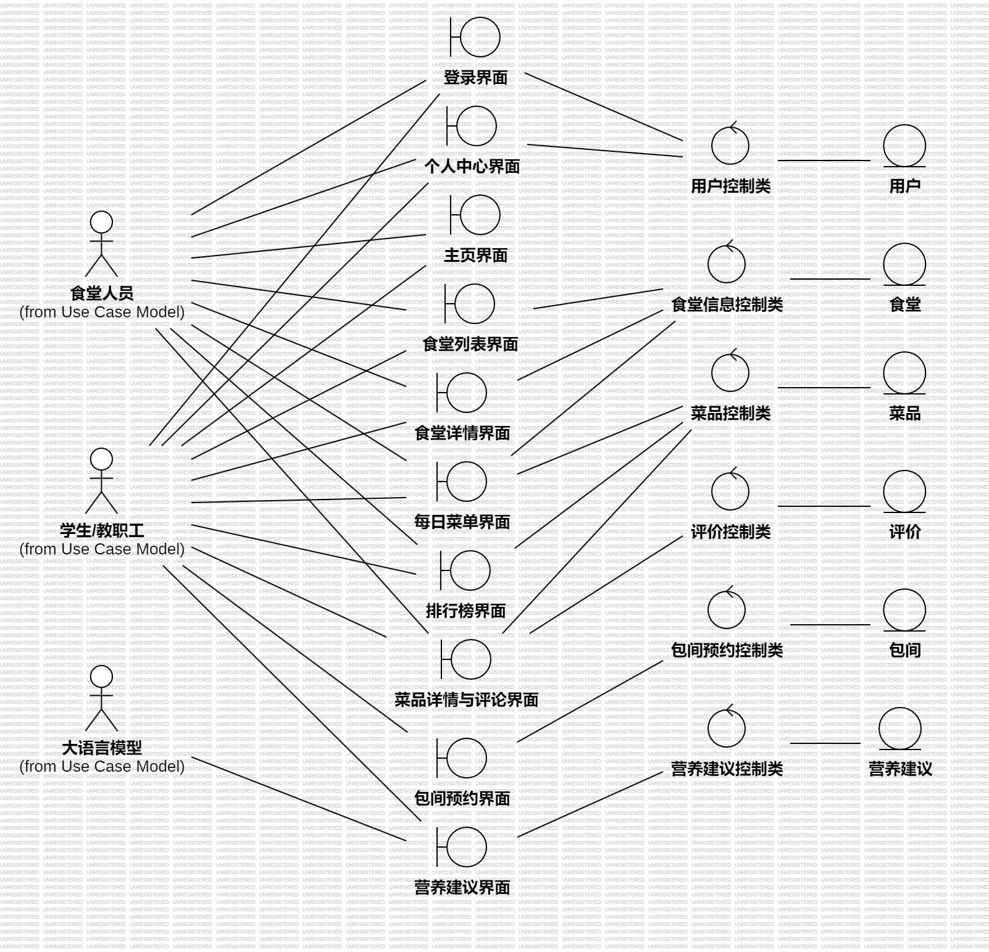
图2 分析类图

领域类图
边界类（Boundary Classes）
1. 登录界面（LoginView）
属性：
- 用户名: String
- 密码: String
操作：
+ 登录(): void
2. 主页界面（HomeView）
属性：
- 功能入口列表: List<String>
操作：
+ 显示功能入口(): void

3. 每日菜单界面（DailyMenuView）
属性：
- 菜单日期: Date
- 菜品列表: List<Dish>
操作：
+ 查看菜单(): void

4. 食堂列表界面（CanteenListView）
属性：
- 食堂列表: List<Canteen>
操作：
+ 选择食堂(): void

5. 菜品详情与评论界面（DishCommentView）
属性：
- 菜品详情: Dish
- 用户评论: List<Comment>
操作：
+ 查看菜品详情(): void
+ 提交评论(): void

6. 包间预约界面（PrivateRoomView）
属性：
- 预约时间: String
- 场地类型: String
- 联系电话: String
操作：
+ 提交预约(): void
7. 营养建议界面（NutritionAdviceView）
属性：
- 用户输入信息: String
操作：
+ 获取饮食建议(): void

8. 个人中心界面（ProfileView）
属性：
- 用户信息: User
操作：
+ 更新信息(): void
+ 修改密码(): void

9. 排行榜界面（DishRankingView）
属性：
- 排行榜数据: List<Dish>
操作：
+ 查看菜品排行榜(): void

10. 食堂详情界面（CanteenDetailView）
属性：
- 食堂详情: Canteen
操作：
+ 查看食堂信息(): void

控制类（Control Classes）
1. 登录控制类（AdminController）
属性：
- 当前用户: User
操作：
+ 登录(用户名: String, 密码: String): boolean
+ 注销(): void

2. 评价控制类（CommentController）
属性：
- 当前菜品: Dish
操作：
+ 提交评论(评论: Comment): void
+ 获取评论(菜品ID: String): List<Comment>

3. 包间预约控制类（PrivateRoomController）
属性：
- 当前用户: User
操作：
+ 提交预约(预约信息: PrivateRoom): void
+ 获取预约记录(用户ID: String): List<PrivateRoom>

4. 营养建议控制类（ChatController）
属性：
- 请求内容: ChatRequest
操作：
+ 获取建议(request: ChatRequest): String

5. 用户控制类（UserController）
属性：
- 用户数据: User
操作：
+ 更新用户信息(User): void
+ 修改密码(UserID: String, 新密码: String): void

6. 食堂信息控制类（CanteenController）
属性：
无
操作：
+ 获取食堂列表(): List<Canteen>
+ 获取食堂详情(CanteenID: String): Canteen

7. 菜品控制类（DishController）
属性：
无
操作：
+ 获取菜品列表(): List<Dish>
+ 更新评分(DishID: String, 新评分: Float): void

实体类（Entity Classes）
1. 用户（User）
属性：
- 用户ID: String
- 姓名: String
- 联系方式: String
- 角色: String // 学生 / 管理员
操作：
无

2. 餐厅（Canteen）
属性：
- 餐厅ID: String
- 名称: String
- 位置: String
- 主营菜色: String
- 营业时间: String
- 封面图片: String
操作：
无

3. 菜品（Dish）
属性：
- 菜品ID: String
- 名称: String
- 图片: String
- 价格: Double
- 类别: String // 早餐 / 午餐 / 晚餐
- 所属食堂ID: String
- 平均评分: Float
操作：
无

4. 评价（Comment）
属性：
- 评价ID: String
- 用户ID: String
- 菜品ID: String
- 评论内容: String
- 评分: Float
- 时间戳: Date
操作：
无

5. 预订记录（PrivateRoom）
属性：
- 记录ID: String
- 用户ID: String
- 时间段: String
- 场地类型: String
- 预约时间: Date
- 联系电话: String
操作：
无

6. 营养建议请求（ChatRequest）
属性：
- 消息内容: String
操作：
无

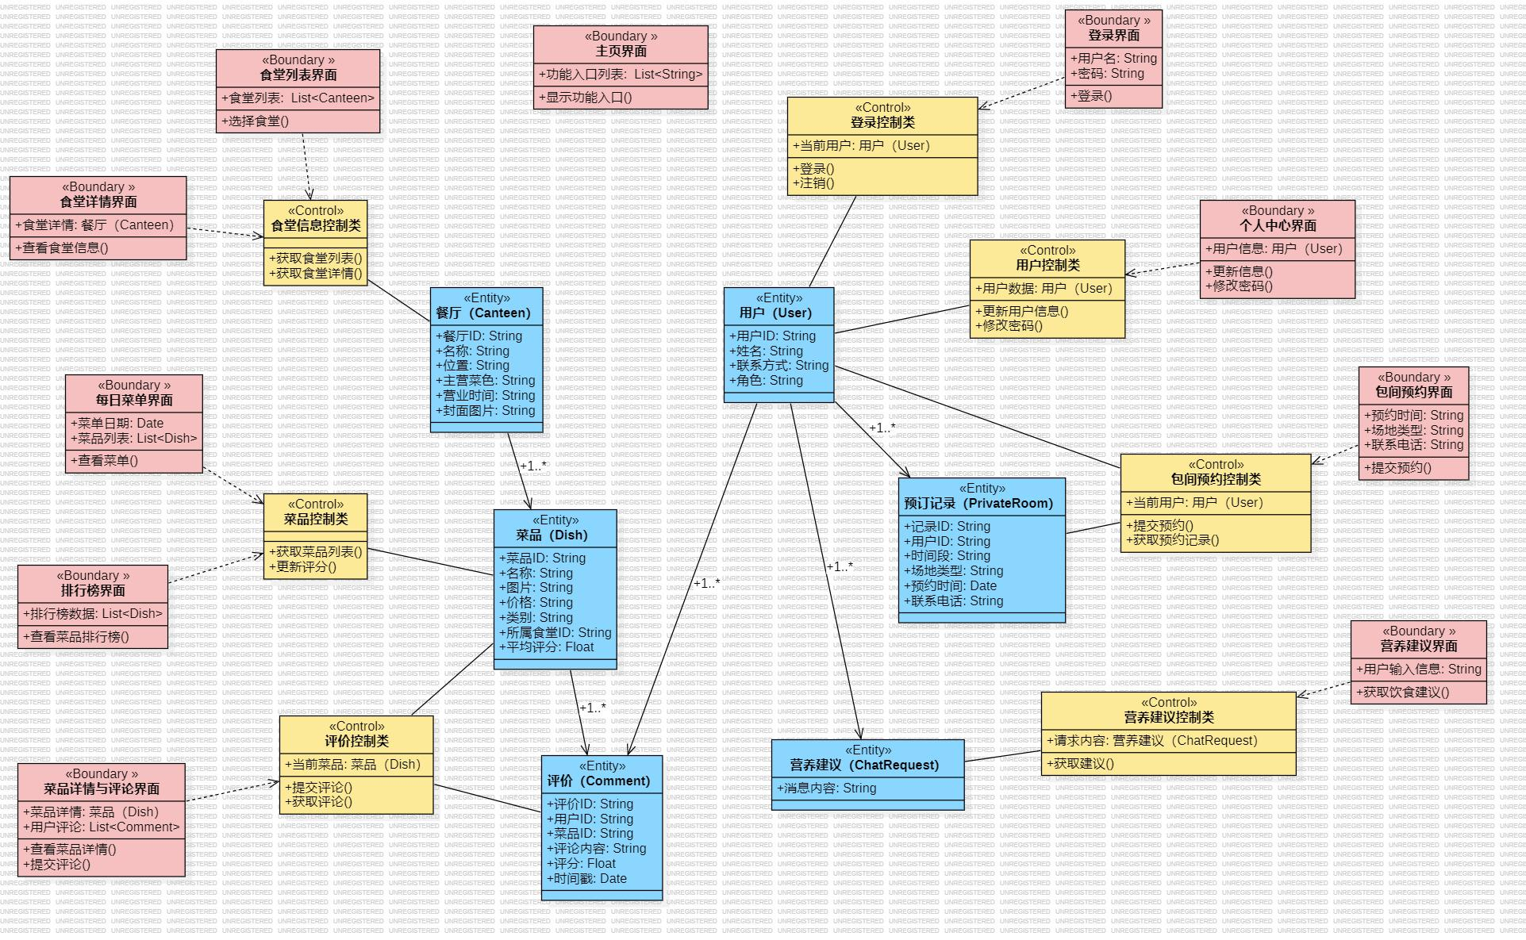
图3 领域类图

时序模型

用例1的时序模型
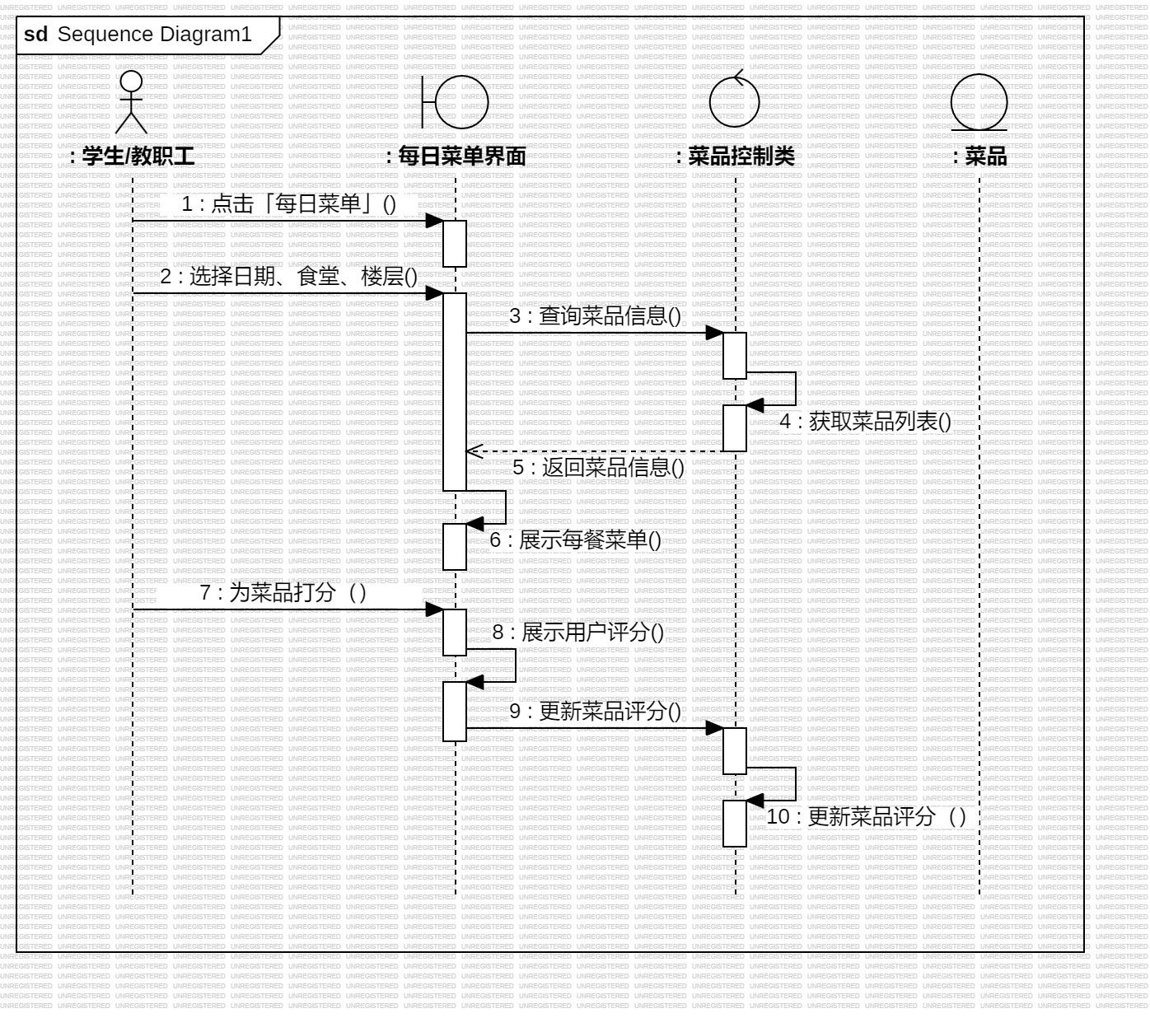
图4 用例1的时序图

用例2的时序模型
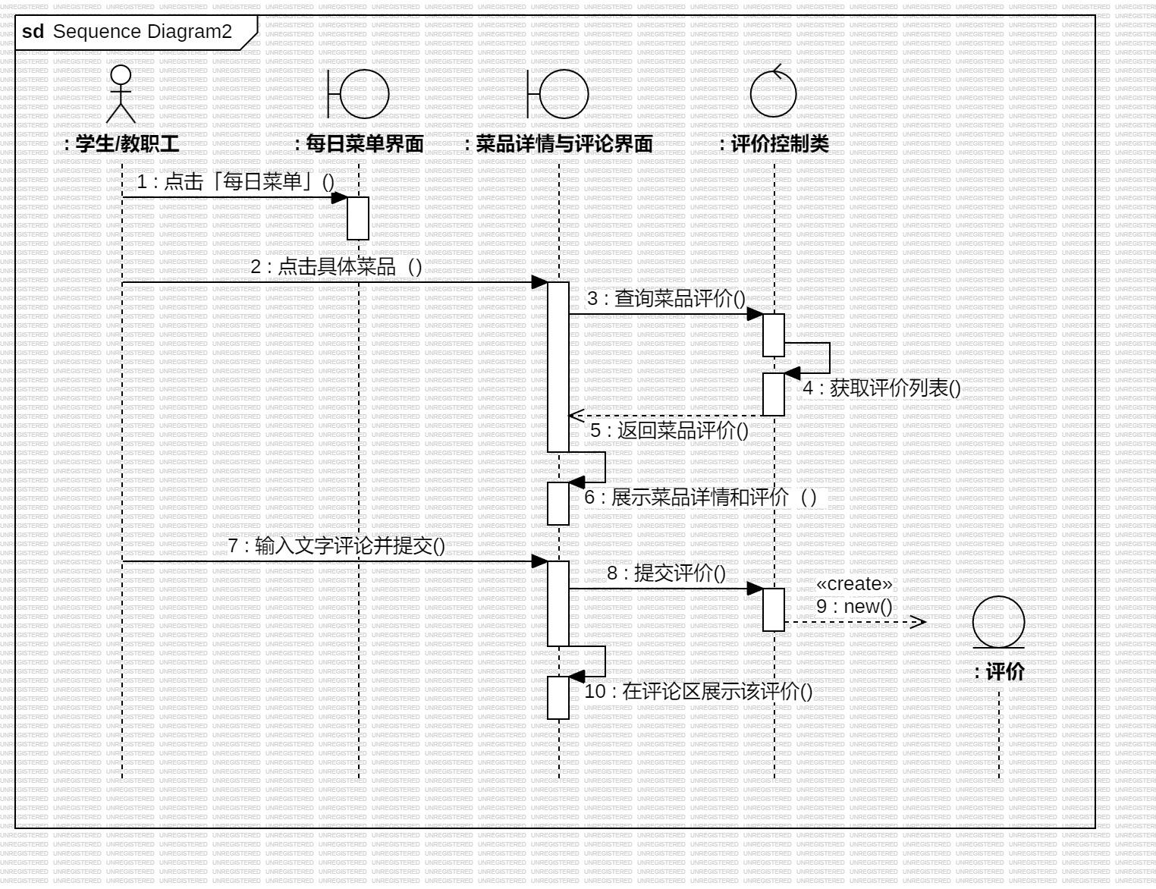
图5 用例2的时序图

用例3的时序模型
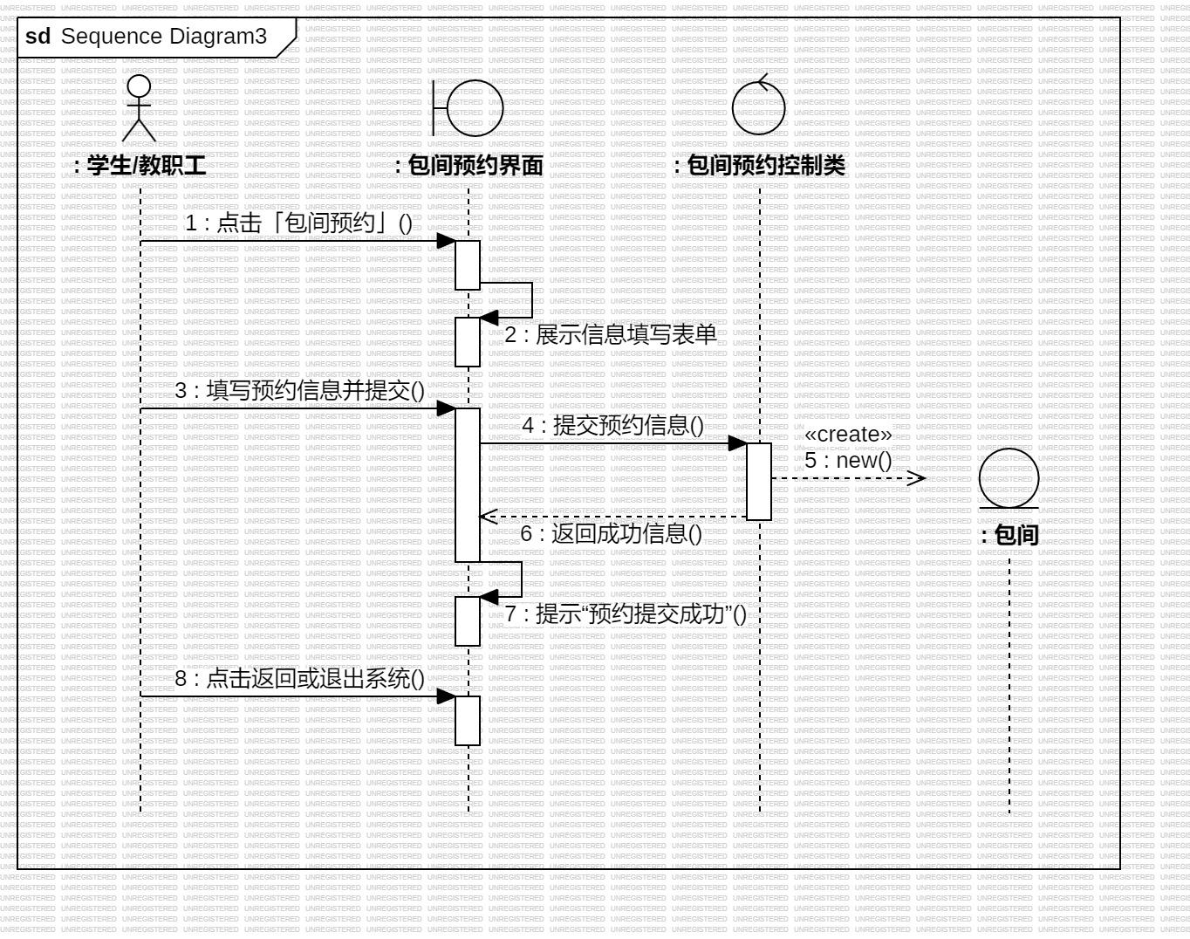
图6 用例3的时序图

部署模型
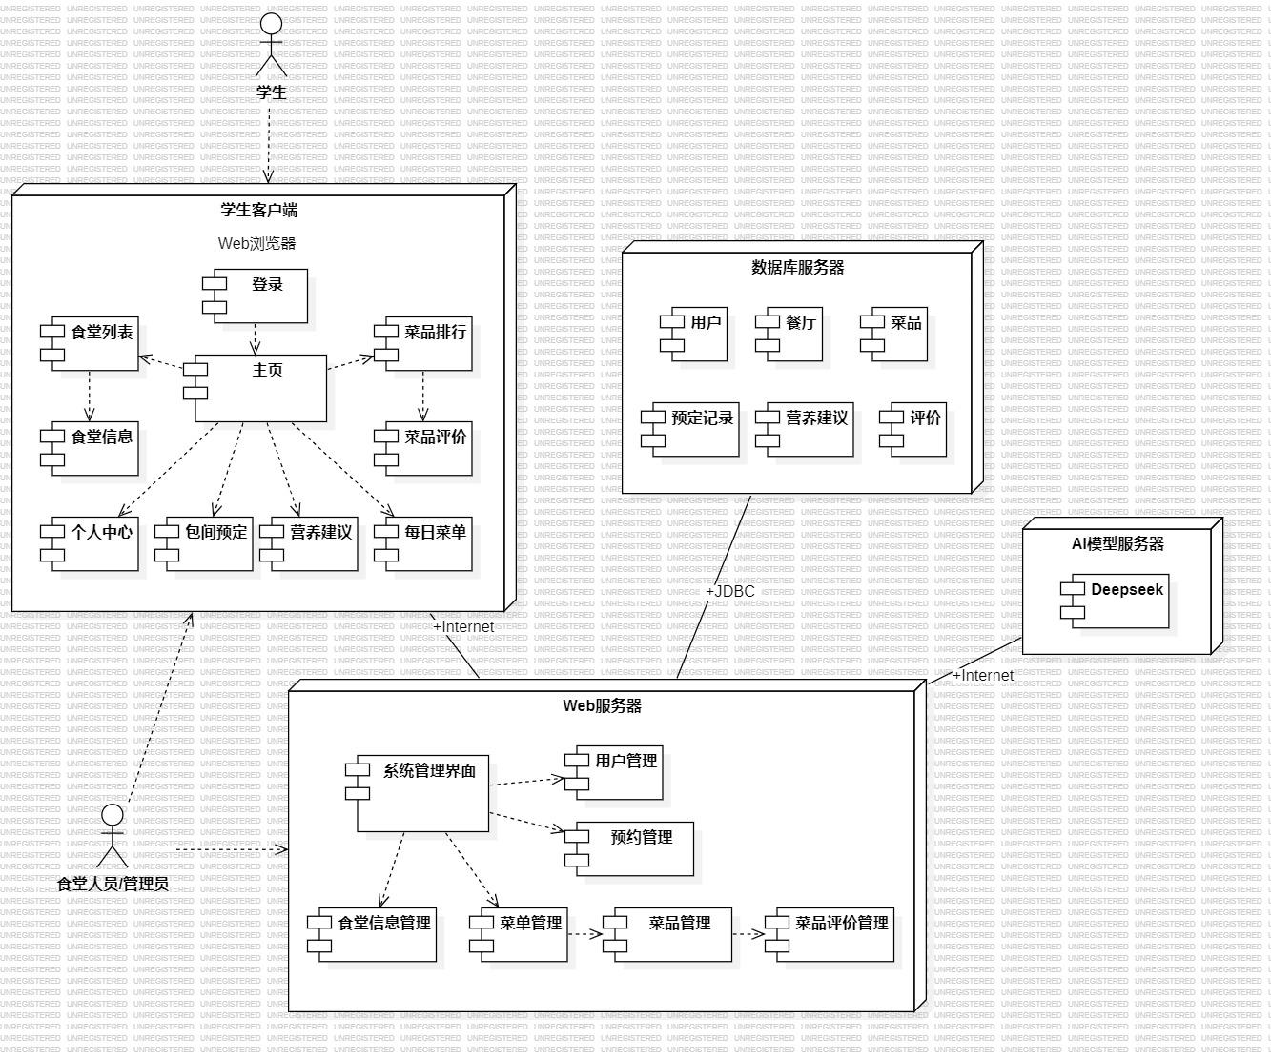
图7 部署图

小结
- 建模是否有必要？直接去写代码呗！边写代码边思考，岂不是省了建模的大量时间？
答：建模还是有必要的，尤其在中大型系统中更为关键。直接写代码可能适用于非常小的程序，但缺乏整体设计的系统很容易陷入逻辑混乱、复用性差、沟通困难的困境中。建模的必要性在于它为项目提供了一个清晰的蓝图，有助于团队成员对软件结构、功能和行为达成共识。建模可以把“想法”变为“结构”，在开发之前揭示潜在的问题，避免“边写边改”造成的混乱，减少后期的返工和重构，长期来看，是更加节省时间的。
- 建模时如果能思考得很细节，其实就相当于写代码时的思考工作。如何能逼着自己在建模时想得更细节，你们是否总结出什么方法？
答：我们小组总结出了以下的方法：
·方法一：使用用例驱动
写出清晰的Use Case（用例）：谁使用系统？他们想要实现什么目标？对每个用例进行流程分析，思考涉及到的参与者、系统响应、数据流。
·方法二：角色-职责-协作分析（CRC卡）
每个类写一张卡片：类名、它的职责、协作对象。这会强制让你想清楚：类到底要干什么，和谁打交道。
·方法三：反向编程思维
把自己想象成维护者：如果代码出了问题，你希望看到哪些清晰的结构？如果今天换人维护代码，他能不能只看类图就明白系统逻辑？
·方法四：多层次建模
先画出类图、顺序图等整体模型，然后再针对每个关键子系统做细化。
- 你对“面向对象”这套软件分析与设计的方法，怎么看？它与传统的以“算法+数据结构”为单位的结构化分析方法相比有什么好的地方和不好的地方？
答：我们认为，面向对象方法更适合处理复杂、变化多端的系统设计。这种方法更强调封装、继承和多态，它使得代码更加模块化，易于扩展和维护。与传统的算法+数据结构分析方法相比，这套办法更加符合人类思维；职责分明，对象之间协作，增强可维护性和可扩展性；拥有更好的复用性，通过继承、多态、封装机制实现模块复用，更加适合大团队开发。
然而，面向对象设计也可能导致过度抽象和复杂度增加，特别是当过度使用模式或设计过于复杂时，可能反而降低开发效率和代码的可读性。此外，对于性能要求较高的系统中，“面向对象”方法的性能可能会低于结构化设计。
- 你对UML这种建模语言怎么看？它给出了这么多的diagram，各diagram是否的确起到了帮助开发者的作用？你们对各个diagram的作用怎么看？
答：UML作为一种标准化的建模语言，在软件开发过程中发挥了重要作用。它的图表体系覆盖了系统的多个层面，比如用例图帮助我们从用户视角理解系统的功能需求，类图描述了系统的静态结构，包括类之间的关系、属性和方法，而序列图则从时间顺序的角度展示了对象之间的交互过程。除了这些常用图表之外，还有像状态图、活动图、组件图等，分别用于建模对象状态变化、流程控制、系统模块组织等方面。可以说，这些图表从不同维度为开发者提供了清晰的视图，是团队沟通和理解系统的共同语言。
当然，这些图本身只是工具，不能替代代码实现和测试。过度追求图表的完整性和美观，可能反而让开发偏离实际需求。因此更重要的是合理使用UML图表，使其成为服务于设计与沟通的手段，而不是流程的负担。

- 在以后的开发中，你们是否愿意先建模、开发团队再针对模型进行讨论修改、然后再进入到开发环节？
答：在以后的开发中，我是愿意先建模、然后再进行团队讨论和修改，最后才进入编码阶段的。建模其实就像是修房子前先画好设计图，设计图没问题再动工，可以省下很多中途推倒重来的麻烦。尤其是在团队合作中，建模不只是为了自己理清思路，更是为了让所有人对系统的结构和逻辑有一个共同的理解。模型就像一个“中间语言”，团队成员可以围绕它讨论需求、确认边界、协调分工。如果一上来就写代码，可能每个人的理解不一致，最后拼出来的系统也不统一，返工成本反而更大。当然，建模不能脱离实践，模型只是指导开发的工具，而不是最终目标。开发过程中模型也需要不断调整和补充，真正做到模型和实现同步演进。

